SECRETARIA DE SEGURIDAD Y PROTECCION CIUDADANA

CÓDIGO de Conducta de la Secretaría de Seguridad y Protección Ciudadana.

Al margen un sello con el Escudo Nacional, que dice: Estados Unidos Mexicanos.- SEGURIDAD.- Secretaría de Seguridad y Protección Ciudadana.
Código de Conducta de la Secretaría de Seguridad y Protección Ciudadana
SEGURIDAD
2023
Índice
Concepto
A las personas servidoras públicas de la SSPC
Marco jurídico
Glosario
Capítulo I. Disposiciones generales
I.1 Objetivo
I.2 Misión y visión
I.3 Nueva ética de la Administración Pública Federal
Capítulo II. Código de Conducta de la Secretaría de Seguridad y Protección Ciudadana
II.1 Reglas de actuación
II.2 De las faltas administrativas
III.3 Riesgos éticos
Nuestro compromiso
De las obligaciones y atribuciones del Comité de Ética de la SSPC
De las atribuciones de las personas representantes de los órganos de vigilancia
Datos de contacto de las instancias
Directorio

A las personas servidoras públicas de la SSPC
El Gobierno de México, encabezado por el Presidente Andrés Manuel López Obrador, tiene entre sus objetivos: erradicar la corrupción y avanzar en la pacificación del país para regresar la tranquilidad a los hogares mexicanos.
En ese contexto, las personas servidoras públicas adscritas a la Secretaría de Seguridad y Protección Ciudadana, debemos conducir nuestro actuar institucional bajo los principios constitucionales y legales de Respeto a los Derechos humanos, legalidad, honradez, lealtad, imparcialidad, eficiencia, eficacia, transparencia y perspectiva de género en el desempeño de nuestros empleos, cargos o comisiones promoviendo siempre la cultura de la denuncia.
El presente Código de Conducta es una base de actuación ética para las personas servidoras públicas de esta Secretaría, con el propósito de dignificar el servicio público y romper viejas prácticas que dañan esta noble profesión; como lo fue la obtención de ganancias privadas, provechos y ventajas personales.
Es un derecho del Pueblo de México contar con servidores públicos íntegros, profesionales y con vocación de servicio, así como recibir un trato inclusivo, de calidad, digno y respetuoso de los derechos humanos.
Al ser la seguridad, una de las principales demandas de la población, nos compromete a realizar un mayor esfuerzo para cumplir con el mandato constitucional de salvaguardar la vida, las libertades, la integridad y el patrimonio de las personas, así como contribuir a la generación y preservación del orden público, la paz social y con el compromiso de cero tolerancia a las conductas de hostigamiento y acoso sexual.
La cuarta transformación es una revolución de conciencias que debe permear en el servicio público. Es por ello que esperamos que estas reglas sean un estándar y guía de comportamiento para las personas servidoras públicas en esta Institución.
Secretaria de Seguridad y Protección Ciudadana, Gobierno de México, Lcda. Rosa Icela Rodríguez Velázquez.- Rúbrica.
Marco jurídico
● Constitución Política de los Estados Unidos Mexicanos
(DOF 05-02-1917 y sus reformas)
● Ley Orgánica de la Administración Pública Federal
(DOF 29-12-1976 y sus reformas)
● Ley Federal de Transparencia y Acceso a la Información Pública Gubernamental
(DOF 11-06-2002)
● Ley Federal de Transparencia y Acceso a la Información Pública
(DOF 09-05-2016)
● Ley General de Responsabilidades Administrativas
(DOF 18-07-2016 y sus reformas)
● Ley General del Sistema Nacional Anticorrupción
(DOF 18-07-2016)
● Ley General de Protección de Datos Personales en posesión de sujetos obligados
(DOF 26-01-2017)
● Ley General de Archivos
(DOF 15-06-2018)
● Ley Federal de Austeridad Republicana
(DOF 19-11-2019)
● Reglamento Interior de la Secretaría de Seguridad y Protección Ciudadana
(DOF 30-04-2019)
● Acuerdo por el que se emiten las Disposiciones y el Manual Administrativo de Aplicación General en Materia de Control Interno
(Acuerdo DOF 03-11-2016 Última Reforma DOF 05-09-2018)
● Acuerdo por el que se emiten los Lineamientos Generales para la integración y funcionamiento de los Comités de Ética
(DOF 28-12-2020)
● Protocolo de actuación de los Comités de Ética y de Prevención de Conflictos de Interés en la atención de presuntos actos de discriminación
(DOF 18-07-2017)
● Protocolo para la Prevención, Atención y Sanción del Hostigamiento Sexual y Acoso sexual
(DOF 03-01-2020)
● Manual de Organización General de la Secretaría de Seguridad y Protección Ciudadana
(DOF 04-12-2020)
● Código de Ética de la Administración Pública Federal
(DOF 08-02-2022)
● Acuerdo por el que se dan a conocer los Lineamientos para la emisión del Código de Ética a que se refiere el artículo 16 de la Ley General de Responsabilidades Administrativas (DOF 12-10-2018)
● Guía para la elaboración del Código de Conducta en las Dependencias y Entidades de la Administración Pública Federal.
(Enero 2023)
Glosario
● Acoso sexual. Forma de violencia de carácter sexual, en la que, si bien no existe una subordinación jerárquica de la víctima frente a la persona agresora, e inclusive puede realizarse de una persona de menor nivel jerárquico hacia alguien de mayor nivel o cargo, hay un ejercicio abusivo de poder por parte de quien la realiza. Puede tener lugar entre personas servidoras públicas y de éstas hacia particulares y es expresada en conductas verbales o de hecho, físicas o visuales,
● Actuación bajo Conflicto de Intereses. La falta administrativa grave a que refiere el artículo 58 de la Ley General de Responsabilidades Administrativas, en la que incurre la persona servidora pública cuando interviene, por motivo de sus funciones, en la atención, tramitación o resolución de algún asunto en el que tenga un conflicto de interés o un impedimento legal.
● Código de Conducta. El instrumento en el que se específica, de manera puntual y concreta, la forma en que las personas servidoras públicas de la SSPC aplicarán los principios, valores, reglas de integridad y compromisos contenidos en dicho instrumento, atendiendo a los objetivos, misión y visión de la Secretaría. Una Guía para conducirse en el trabajo con principios y valores, para adoptar un estilo de vida integro, con el propósito de trabajar en favor de la gobernabilidad del país y sus instituciones.
● Código de Ética. Establece los principios, valores, reglas de integridad y compromisos que deben ser conocidos y aplicados por todas las personas servidoras públicas, para propiciar ambientes laborales adecuados, fomentar su actuación ética y responsable, y erradicar conductas que representen actos de corrupción.
● Comité de Ética. Órganos democráticamente integrados en los Entes Públicos de la Administración Pública Federal, encargados de implementar acciones de capacitación, sensibilización y difusión de la cultura de la integridad en el ejercicio de la función pública, así como de la atención de denuncias por presuntas vulneraciones al Código de Ética de las personas servidoras públicas del Gobierno Federal y al Código de Conducta Institucional.
● Conflicto de Intereses. Posible afectación al desempeño imparcial y objetivo de las funciones de las personas servidoras públicas, en razón de intereses personales, familiares o de negocios.
● LFAR. Ley Federal de Austeridad Republicana.
● LGRA. Ley General de Responsabilidades Administrativas.
● OIC. Órgano Interno de Control.
● Reglamento. El Reglamento Interior de la Secretaría de Seguridad y Protección Ciudadana.
Capítulo I.
Disposiciones generales
I.1. Objetivo
El presente Código de Conducta determina la manera en la que, como servidoras y servidores públicos de esta dependencia, implementamos una cultura de integridad desde la cual se pueda emprender un combate frontal a la corrupción, que abarque desde la identificación de riesgos de corrupción hasta la rendición de cuentas a la sociedad; lo anterior de conformidad con las actividades que la institución desarrolla, mismas que refuerzan el cumplimiento de las normas jurídicas y guían nuestro actuar, conforme a la misión y visión institucionales.
Asimismo, representa los valores éticos con los que nos conducimos quienes hemos aceptado la responsabilidad de prestar nuestros esfuerzos en pro del desarrollo del país.
Para todos aquellos que llevamos a cabo esta encomienda dentro de la Secretaría de Seguridad y Protección Ciudadana, el cumplimiento de este Código deberá ser de carácter obligatorio, sin importar el cargo, la comisión o el nivel jerárquico.
I.2. Misión y visión
Misión
Proteger la integridad de las personas y sus derechos, a través de una estrategia global que garantice la Seguridad Pública de la Nación, con la implementación de políticas públicas, programas y acciones puntuales orientadas a la prevención y disminución de la violencia y la delincuencia, así como a la protección civil y a la erradicación de la corrupción para permitir la preservación de las libertades, el orden público y la paz social.
Visión
Ser una institución proactiva que garantice la construcción de la paz en México, protegiendo a la población de amenazas y riesgos en el ámbito de su competencia, fortaleciendo la seguridad del país, con pleno respeto a los derechos humanos.
I.3. Nueva ética en la Administración Pública Federal¹
La ética pública se rige por la aplicación de los principios de Respeto a los Derechos Humanos, Legalidad, Honradez, Lealtad, Imparcialidad, Eficiencia, Eficacia y Transparencia en el entendido de que, por su naturaleza y definición, convergen de manera permanente y se implican recíprocamente con los principios legales, valores y reglas de identidad que todas las personas servidoras públicas deberán observar y aplicar como base a una conducta que tienda a la excelencia, en el desempeño de sus empleos, cargos o comisiones.
● El principio de Legalidad fomentará el cumplimiento a las normas jurídicas, con un estricto sentido de vocación de servicio a la sociedad, garantizando el profesionalismo, así como los valores de respeto a los derechos humanos y liderazgo.
● El principio de Honradez fomentará la rectitud en el ejercicio del empleo, cargo o comisión, promoviendo un gobierno abierto que priorice la máxima publicidad y el escrutinio público de sus funciones ante la sociedad, garantizando la transparencia y la rendición de cuentas, así como el valor de respeto.
● El principio de Lealtad buscará que las personas servidoras públicas correspondan a la confianza que la sociedad les ha conferido, mediante una vocación de servicio con profesionalismo y a fin de satisfacer el interés superior de las necesidades colectivas y generar certeza plena de su conducta frente a todas las personas, garantizando la integridad, los valores de interés público y entorno cultural y ecológico, así como las reglas de cooperación y desempeño permanente con la integridad.
● El principio de Imparcialidad buscará fomentar el acceso neutral y sin discriminación de todas las personas a las mismas condiciones, oportunidades y beneficios institucionales y gubernamentales, garantizando así la equidad, objetividad y competencia por mérito, además de los valores de equidad de género, igualdad y no discriminación y la regla de integridad de comportamiento digno.
● El principio de Eficacia buscará que se desarrollen las funciones de las personas servidoras públicas con profesionalismo y disciplina, en cumplimiento a los objetivos de la Secretaría.
● El principio de Respeto a los Derechos Humanos conforme a sus atribuciones y sin excepción, deben promover, respetar, proteger y garantizar la dignidad de todas las personas.
● El principio de Transparencia buscará que toda la información generada por las personas servidoras públicas en ejercicio de sus función pública deber ser del conocimiento de la sociedad para la efectiva rendición de cuentas, con excepción de aquella considerada como confidencial o reservada.
Código de Ética de la Administración Pública Federal, publicado en el Diario Oficial de la Federación el 08 de febrero de 2022. https://dof.gob.mx/nota_detalle.php?codigo=5642176&fecha=08/02/2022#gsc.tab=0

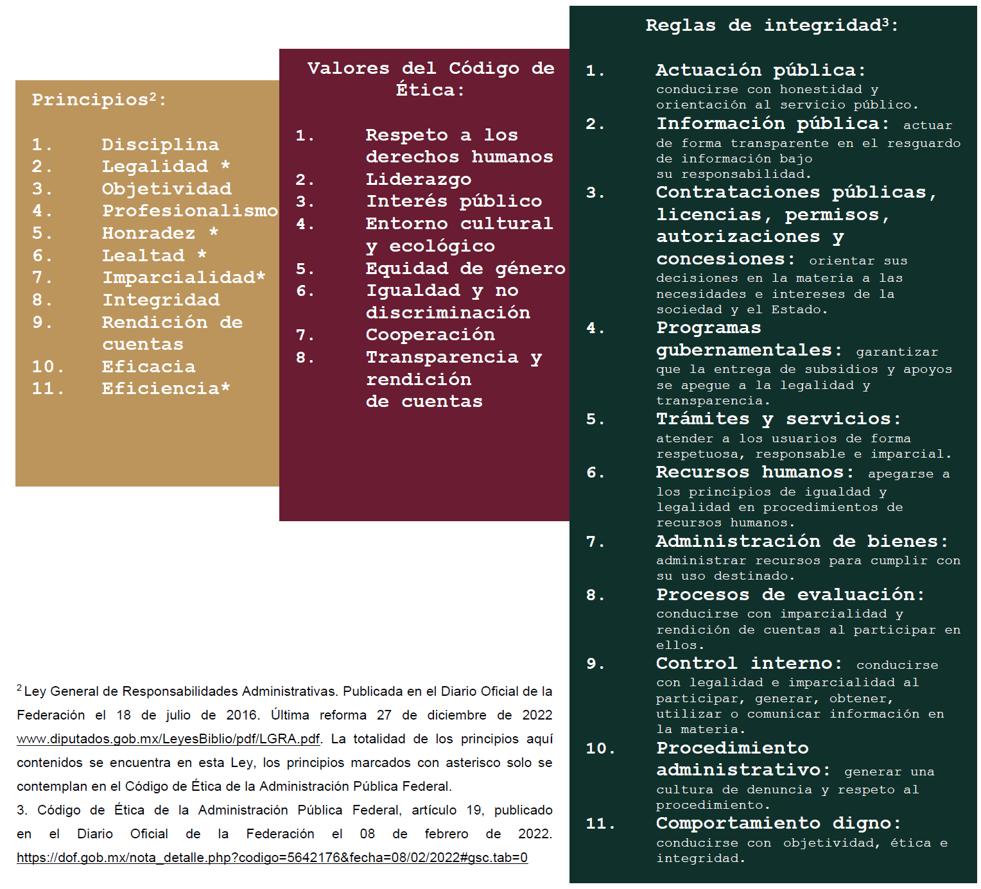
Capítulo II.
Código de Conducta de la Secretaría de Seguridad y Protección Ciudadana
II.1. Reglas de actuación
II.1.1. Cero tolerancia a la corrupción en el desempeño del cargo
Mis acciones en el servicio público se apegan siempre a una cultura de integridad, tanto en los asuntos de mi competencia como en aquellos en que intervengan posibles contravenciones a la ética pública y/o actos contrarios a la integridad. Asimismo, ante la presunción de actos de corrupción, me dirijo a las instancias correspondientes, ya sea el Órgano Interno de Control (OIC) o el Comité de Ética (CE), a fin de que éstas procedan debidamente contra aquellos que infrinjan las disposiciones legales aplicables.
Regla de impacto institucional
Principios aplicables: Honradez, legalidad, imparcialidad, integridad y rendición de cuentas.
Valores: Respeto al interés público, transparencia y rendición de cuentas, cooperación.
Reglas de integridad: Comportamiento digno, actuación pública, procedimiento administrativo.
Fundamento jurídico: Artículo 7, fracción I, Ley General de Responsabilidades Administrativas (LGRA).
II.1.2. Respeto y cumplimiento del marco jurídico
Conozco, respeto y cumplo el marco normativo que rige mi actuación, de conformidad con mis funciones, cargo y/o comisión. Adicionalmente, conozco y ejerzo mis derechos y obligaciones a fin de asumir cabalmente las responsabilidades encomendadas.
Regla de impacto institucional
Principios: Legalidad, honradez, profesionalismo, integridad, eficacia y eficiencia.
Valores: Cooperación, respeto al interés público, liderazgo, transparencia y rendición de cuentas.
Reglas de integridad: Comportamiento digno, actuación pública, recursos humanos.
Fundamento jurídico: Artículo 30Bis de la Ley Orgánica de la Administración Pública Federal (LOAPF), Reglamento Interior de la Secretaría de Seguridad y Protección Ciudadana (RISSPC); Artículo 7, fracción I de la LGRA.
II.1.3. Igualdad y no discriminación, equidad de género y respeto a los derechos humanos
Como persona servidora pública de la SSPC actúo en estricto apego a los derechos humanos reconocidos en la Carta Magna y en los tratados internacionales de los que el país sea parte. De igual manera, fomento el respeto y la equidad entre personas en todos los ámbitos sin anteponer prejuicios por origen étnico, religión, color de piel, sexo, género, edad, discapacidad, opiniones, condición social, económica, de salud, jurídica, apariencia física, características genéticas, situación migratoria, embarazo, lengua, preferencias sexuales, identidad o filiación política, estado civil, situación familiar o de cualquier otra índole.
Regla de impacto institucional y social
Principios: Objetividad, imparcialidad, integridad y legalidad.
Valores: Cooperación, respeto al interés público y a los derechos humanos, equidad de género, igualdad y no discriminación.
Reglas de integridad: Comportamiento digno, actuación pública, recursos humanos.
Fundamento jurídico: Artículo 7, fracciones IV y VII de la LGRA y Artículo 21, fracción II de la Ley Federal de Austeridad Republicana (LFAR).
II.1.4. Interés público
Doy prioridad a los intereses institucionales y públicos por encima de cualquier interés personal, con la finalidad de identificar información de relevancia pública, fortalecer el ejercicio pleno de derechos y conocer las actividades y operaciones realizadas por la dependencia.
Regla de impacto institucional y social
Principios: Honradez, profesionalismo, lealtad, imparcialidad, integridad y rendición de cuentas.
Valores: Cooperación, respeto al interés público, respeto a los derechos humanos; equidad de género, igualdad y no discriminación, transparencia y rendición de cuentas, así como liderazgo.
Reglas de integridad: Actuación pública, información pública, recursos humanos, contrataciones públicas; licencias, permisos, autorizaciones y concesiones, trámites y servicios.
Fundamento jurídico: Artículo 7, fracciones III y VIII de la LGRA y Artículo 16, fracciones I, III y VI de la LFAR.
II.1.5. Uso y cuidado de los recursos
Adopto mejores prácticas para evitar la corrupción, el abuso y el desperdicio, bajo la premisa de que mis herramientas y materiales son bienes provenientes de recursos gubernamentales y que para garantizar su adecuado aprovechamiento, deben utilizarse racionalmente y solo para fines institucionales.
Regla de impacto institucional y social
Principios: Integridad, honradez, profesionalismo, eficacia y eficiencia.
Valores: Cooperación, respeto al interés público, entorno cultural y ecológico, transparencia y rendición de cuentas.
Reglas de integridad: Comportamiento digno, actuación pública, recursos humanos, administración de bienes, procedimiento administrativo.
Fundamento jurídico: Artículo 7, fracción VI de la LGRA; Artículo 16, fracciones VI y VII; Artículo 21, fracción I y Artículo 23 de la LFAR.
II.1.6. Conflicto de intereses
Atiendo en primer lugar al interés institucional, ponderándolo por encima de los intereses propios o de terceros, evitando beneficiarme del desempeño de mis funciones. Asimismo, me conduzco con transparencia y en apego a los procedimientos establecidos por mis superiores jerárquicos, por la dependencia y las instancias fiscalizadoras.
Regla de impacto institucional y social
Principios: Legalidad, objetividad, profesionalismo, honradez, lealtad, imparcialidad, integridad y rendición de cuentas.
Valores: Cooperación, respeto al interés público, entorno cultural y ecológico, transparencia y rendición de cuentas, liderazgo.
Reglas de integridad: Comportamiento digno, actuación pública, recursos humanos, administración de bienes, procedimiento administrativo, trámites y servicios, contrataciones públicas; licencias, permisos, autorizaciones y concesiones.
Fundamento jurídico: Artículo 7, fracciones II, IV, VIII, IX y X de la LGRA; Artículo 21, fracción IV y V y Artículo 24 de la LFAR.
II.1.7. Manejo de información
La generación oportuna y manejo correcto de la información facilita la toma de decisiones, misma que incide directamente en el cumplimiento de los objetivos y metas institucionales. Por tanto, cada servidor público de la dependencia será responsable de brindarle a la información un tratamiento adecuado, de conformidad con la Ley General de Archivos, la Ley General de Protección de Datos Personales en Posesión de Sujetos Obligados y la Ley General de Transparencia y Acceso a la Información Pública y atenderá, en su caso, los requerimientos y recomendaciones que al respecto se realicen.
Regla de impacto institucional y social
Principios: Legalidad, objetividad, profesionalismo, honradez, lealtad, imparcialidad, integridad, rendición de cuentas.
Valores: Cooperación, respeto al interés público, entorno cultural y ecológico, transparencia y rendición de cuentas, liderazgo.
Reglas de integridad: Comportamiento digno, actuación pública, recursos humanos, administración de bienes, procedimiento administrativo, trámites y servicios, contrataciones públicas; licencias, permisos, autorizaciones y concesiones.
Fundamento jurídico: Artículo 7, fracción VIII de la LGRA; Artículos 6 al 16 de la Ley General de Archivos (LGA), Artículos 9 al 22 y 70 de la Ley General de Transparencia y Acceso a la Información Pública (LGTAIP), Artículos 16 al 19 de la Ley General de Protección de Datos Personales en posesión de sujetos obligados (LGPDPPSO).
II.1.8. Toma de decisiones
Asumo mis funciones y responsabilidades de acuerdo con mi nivel jerárquico, de manera congruente, honesta y transparente, sin postergar los asuntos de mi competencia, en atención al marco jurídico que rige mis actividades y con el respaldo de mis superiores jerárquicos y de las instancias competentes.
Regla de impacto institucional
Principios: Legalidad, honradez, imparcialidad, disciplina, objetividad, integridad, eficacia, eficiencia y rendición de cuentas.
Valores: Cooperación, transparencia y rendición de cuentas, liderazgo.
Reglas de integridad: Comportamiento digno, actuación pública, recursos humanos, administración de bienes, procedimiento administrativo, programas gubernamentales.
Fundamento jurídico: Artículo 7, fracciones I, V y VIII de la LGRA.
II.1.9. Relación con la sociedad, otras dependencias y entidades
Mis acciones como persona servidora pública brindan certeza, confianza y credibilidad a la ciudadanía, a través de la atención oportuna, cordial, respetuosa y eficiente en los trámites y servicios de la institución, así como en los requerimientos de información que se presenten. Asimismo, en mi trato con otras dependencias, me conduzco con transparencia, coordinación y cooperación, acorde con la normatividad que guía mis funciones.
Regla de impacto institucional y social
Principios: Legalidad, honradez, objetividad, integridad, lealtad, profesionalismo, eficacia, eficiencia y rendición de cuentas.
Valores: Cooperación, transparencia y rendición de cuentas, respeto al interés público.
Reglas de integridad: Comportamiento digno, actuación pública, recursos humanos, administración de bienes, procedimiento administrativo, trámites y servicios, contrataciones públicas.
Fundamento jurídico: Artículo 7, fracciones I, IV y VII de la LGRA.
II.1.10. Relación con proveedores
Me rijo por los procedimientos establecidos y por la normatividad aplicable en las operaciones que requieran el servicio de personal ajeno a la dependencia, en un marco de mutuo respeto y con un alto nivel de responsabilidad, para evitar conductas que puedan interpretarse como contrarias a la integridad.
Regla de impacto institucional y social
Principios: Legalidad, honradez, objetividad, integridad, lealtad, profesionalismo, eficacia, eficiencia y rendición de cuentas, imparcialidad.
Valores: Cooperación, transparencia y rendición de cuentas, respeto al interés público.
Reglas de integridad: Comportamiento digno, actuación pública, recursos humanos, administración de bienes, procedimiento administrativo, contrataciones públicas.
Fundamento jurídico: Artículo 7, fracciones I, IV y V de la LGRA.
II.1.11. Clima y cultura laboral
Me relaciono de manera cordial con mis compañeros, sin hacer distinción de género, nivel jerárquico o cadena de mando, mediante un lenguaje claro, conciso y respetuoso, evitando en todo momento el uso de expresiones y/o palabras que pudieran considerarse ofensivas o discriminatorias. De igual manera, evito conductas y actitudes que, bajo cualquier contexto, puedan interpretarse como acoso laboral.
Regla de impacto institucional y social
Principios: Objetividad, profesionalismo, honradez, imparcialidad, integridad.
Valores: Cooperación, respeto al interés público, entorno cultural y ecológico; equidad de género, igualdad y no discriminación, respeto a los derechos humanos.
Reglas de integridad: Comportamiento digno, actuación pública, recursos humanos.
Fundamento jurídico: Artículo 7, fracciones III, IV, V, VII y VIII de la LGRA y Artículo 21, fracción II de la LFAR.
II.1.12. Capacitación y desarrollo permanente
Mejoro mi desempeño mediante la actualización de mis conocimientos a través de capacitaciones, cursos, diplomados y demás actividades dentro del ámbito de atribución de la dependencia, procurando en primer término utilizar las ofertas educativas y de desarrollo brindadas por las diversas instancias de la Administración Pública Federal.
Regla de impacto institucional y social
Principios: Profesionalismo, eficacia, eficiencia, honradez.
Valores: Cooperación, liderazgo.
Reglas de integridad: Comportamiento digno, actuación pública, recursos humanos, procedimiento administrativo.
Fundamento jurídico: Artículo 7, fracción V de la LGRA.
II.1.13. Corresponsabilidad trabajo-vida familiar
Establezco mejores prácticas que permitan optimizar el rendimiento y la productividad dentro del horario de trabajo, administrando el tiempo en función de mis actividades laborales y de capacitación institucional, con estricto respeto hacia los días de descanso y convivencia familiar. Con ello, contribuyo a lograr un desarrollo pleno, tanto individual como colectivo, procurando conciliar los ámbitos profesional y personal.
Regla de impacto institucional y social
Principios: Profesionalismo, eficacia, eficiencia, honradez, integridad, objetividad, legalidad.
Valores: Cooperación, liderazgo.
Reglas de integridad: Comportamiento digno, actuación pública, recursos humanos, procedimiento administrativo.
Fundamento jurídico: Artículo 7, fracciones I, III, V y VIII de la LGRA.
II.1.14. Transparencia y rendición de cuentas
Cumplo con las funciones encomendadas en estricto apego a la normatividad aplicable, con el fin de generar conocimiento público útil, brindar informes de actuación de las y los servidores públicos y combatir la corrupción a través de mecanismos, tales como la presentación de las declaraciones fiscal, patrimonial y de conflicto de interés.
Regla de impacto institucional y social
Principios: Profesionalismo, eficacia, eficiencia, honradez, integridad, objetividad, legalidad, lealtad.
Valores: Transparencia y rendición de cuentas, respeto al interés público, información pública.
Reglas de integridad: Comportamiento digno, actuación pública, procedimiento administrativo.
Fundamento jurídico: Artículo 7, fracciones I, III, V y VIII, 26 y 32 de la LGRA; Artículo 24 de la LFAR, Artículos 6 y 7 de la LGTAIP.
II.1.15. Cero tolerancia al acoso y hostigamiento sexual
Evito cualquier conducta de hostigamiento y acoso sexual, así como cualquier tipo de violencia o conducta que anule la dignidad y los derechos humanos. Asimismo, no tolero ninguna acción, conducta, comportamiento o comentario inapropiado de naturaleza sexual, ya sea dirigido a mí o a persona distinta.
Regla de impacto institucional y social
Principios: Integridad, objetividad, legalidad, profesionalismo, imparcialidad, honradez.
Valores: Respeto a los derechos humanos; equidad de género, igualdad y no discriminación.
Reglas de integridad: Comportamiento digno, actuación pública, recursos humanos.
Fundamento jurídico: Artículo 7, fracciones IV y VII de la LGRA; Artículo 21, fracción II de la LFAR, Protocolo para la prevención, atención y sanción del hostigamiento y acoso sexual.
II.1.16. Confidencialidad
En caso de intervenir en el manejo de datos personales al interior de la dependencia, brindo trato confidencial a los mismos, responsabilidad que deberá persistir aun cuando finalice mi relación laboral con la institución.
Regla de impacto institucional y social
Principios: Integridad, objetividad, legalidad, profesionalismo, imparcialidad, honradez, lealtad.
Valores: Respeto a los derechos humanos; cooperación, transparencia y rendición de cuentas, información pública.
Reglas de integridad: Comportamiento digno, actuación pública, recursos humanos, procedimiento administrativo.
Fundamento jurídico: Artículo 7, fracción V a VIII de la LGRA; Artículos 6 y 7 de la LGPDPPSO.
II.1.17. Austeridad republicana
Como persona servidora pública, me rijo por la normatividad en materia de austeridad republicana, contribuyendo dentro de mi ámbito de competencia a cumplir con las medidas que permitan generar ahorro en el gasto público de la dependencia.
Regla de impacto institucional y social
Principios: Integridad, objetividad, legalidad, profesionalismo, imparcialidad, honradez, lealtad.
Valores: Cooperación, transparencia y rendición de cuentas, información pública.
Reglas de integridad: Comportamiento digno, actuación pública, recursos humanos, procedimiento administrativo.
Fundamento jurídico: Artículos 6 al 16 de la LFAR.
II.2. De las faltas administrativas
La Ley General de Responsabilidades Administrativas en su Título Tercero, específicamente en su artículo 49, considera como faltas administrativas no graves las siguientes:
● No cumplir con las funciones, atribuciones y comisiones encomendadas en los términos que se establezcan en el Código de Ética.
● No denunciar los actos u omisiones que en ejercicio de sus funciones llegase a advertir, que puedan constituir faltas administrativas.
● No atender las instrucciones de sus superiores, siempre que éstas sean acordes con las disposiciones relacionadas con el servicio público. En caso de recibir instrucción o encomienda contraria a dichas disposiciones deberá denunciar esta circunstancia.
● No presentar en tiempo y forma las declaraciones de situación patrimonial y de intereses.
● No registrar, integrar, custodiar ni cuidar la documentación e información que por razón de su empleo, cargo o comisión tenga bajo su responsabilidad e impedir o evitar su uso, divulgación, sustracción, destrucción, ocultamiento o inutilización indebidos.
● No supervisar que los servidores públicos sujetos a su dirección cumplan con las disposiciones legales aplicables.
● No rendir cuentas sobre el ejercicio de las funciones, en términos de las normas aplicables.
● No colaborar en los procedimientos judiciales y administrativos en los que sea parte.
● No cerciorarse, antes de la celebración de contratos de adquisiciones, arrendamientos o para la enajenación de todo tipo de bienes, prestación de servicios de cualquier naturaleza o la contratación de obra pública o servicios relacionados con ésta, que el particular manifieste bajo protesta de decir verdad que no desempeña empleo, cargo o comisión en el servicio público o, en su caso, que a pesar de desempeñarlo, con la formalización del contrato correspondiente no se actualiza un conflicto de intereses.
● Causar daños y perjuicios a la hacienda pública o al patrimonio de un ente público, de manera culposa o negligente, y sin incurrir en alguna de las faltas administrativas graves que esta misma Ley señala.
Asimismo, en términos de los artículos 52 al 64 de la Ley General de Responsabilidades Administrativas, se considerarán faltas administrativas graves las siguientes:
● Cohecho
● Peculado
● Desvío de recursos públicos
● Utilización indebida de información
● Abuso de funciones
● Actuación bajo conflicto de intereses
● Contratación indebida
● Enriquecimiento oculto u ocultamiento de conflicto de intereses
● Tráfico de influencias
● Encubrimiento
● Desacato
● Obstrucción de justicia
III.3. Riesgos éticos
De conformidad con lo establecido en el Código de Ética, un riesgo ético se considera toda aquella situación en la que potencialmente pudieran transgredirse principios, valores o reglas de integridad, los cuales deberán ser identificados a partir del diagnóstico que realicen las dependencias, entidades o empresas productivas del Estado, en términos de lo ordenado por el artículo 15 de la Ley General de Responsabilidades Administrativas.
Por otra parte, el Acuerdo por el que se emiten las Disposiciones y el Manual Administrativo de Aplicación General en Materia de Control Interno, define a los riesgos de corrupción como la posibilidad de que por acción u omisión, mediante el abuso del poder y/o el uso indebido de recursos y/o de información, empleo, cargo o comisión, se dañen los intereses de una institución, para la obtención de un beneficio particular o de terceros. En éstos se incluyen el soborno, fraude, apropiación indebida u otras formas de desviación de recursos por un funcionario público, así como el nepotismo, extorsión, tráfico de influencias, uso indebido de información privilegiada, entre otras prácticas.
Por lo anterior, para establecer las áreas susceptibles a corrupción, la institución deberá considerar los siguientes procesos:
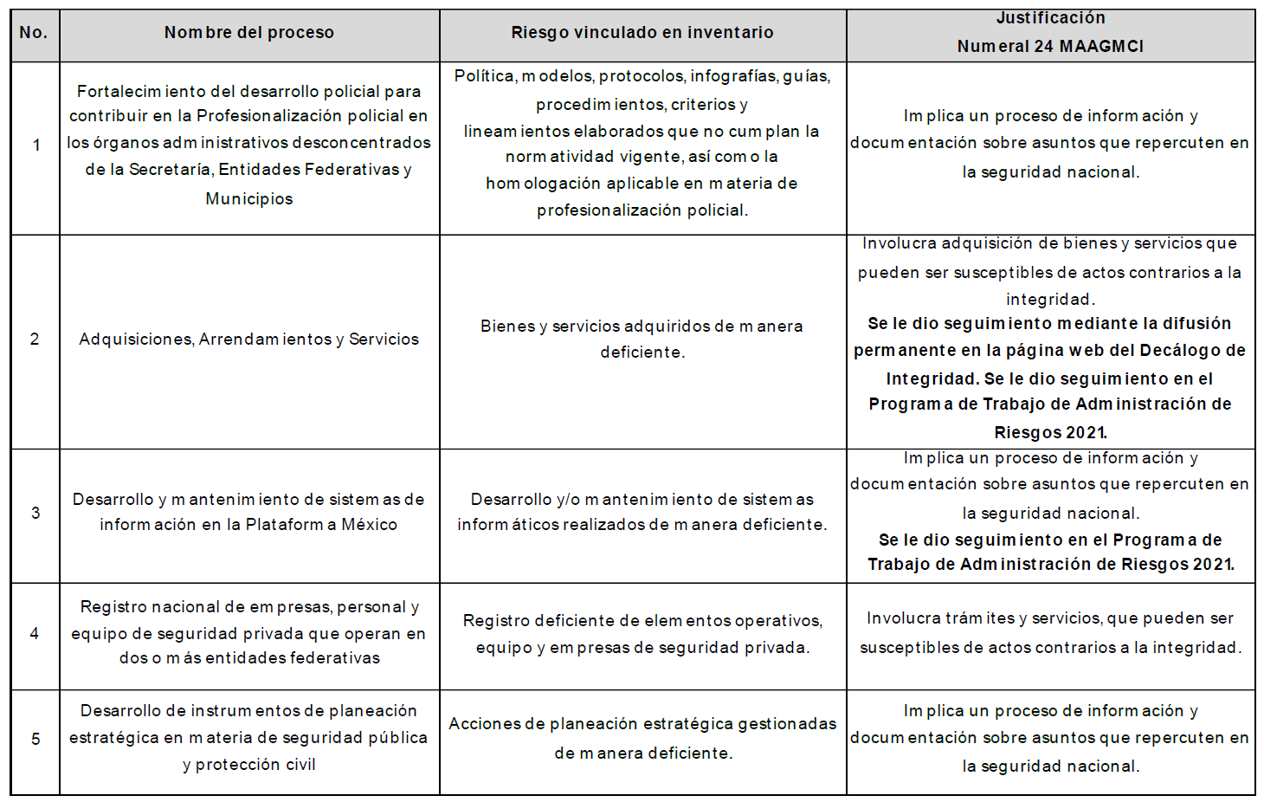

Es importante mencionar que el presente Código de Conducta de la Secretaría de Seguridad y Protección Ciudadana fue producto del trabajo colaborativo de los miembros del Comité de Ética, así como de los asesores del mismo, quienes en todo momento emitieron sus observaciones y comentarios a fin de enriquecer el documento.
En virtud de lo anterior, cualquier consulta, asesoría o interpretación que surja respecto del presente Código de Conducta, será atendida por el Comité de Ética de esta Secretaría.
sspc.comiteetica@sspc.gob.mx
Nuestro compromiso
Como persona servidora pública y ante todo como ciudadana (o), expreso voluntariamente mi compromiso de servir al Estado y a la comunidad bajo los principios de legalidad, objetividad, eficiencia, profesionalismo, honradez y respeto a los derechos humanos. Asimismo, protesto conocer, comprender y cumplir con lo establecido en el Código de Conducta de esta institución; así como conducirme con rectitud, sin utilizar mi cargo para obtener o pretender obtener algún beneficio, provecho o ventaja personal o a favor de terceros, ni buscar o aceptar compensaciones, prestaciones, dádivas, obsequios o regalos de cualquier persona u organización.
En virtud de lo anterior, actuaré siempre conforme a una cultura de servicio y calidad orientada al logro de resultados, procurando en todo momento un mejor desempeño de mis funciones a fin de alcanzar las metas institucionales según mis responsabilidades.
De igual forma, me comprometo a dar un trato igualitario a todas las personas sin distinción, exclusión, restricción o preferencia basada en características físicas, forma de vida, origen étnico, sexo, edad, discapacidad, condición social, económica, lengua, religión o preferencias sexuales y a promover una cultura institucional de igualdad de género y un clima laboral libre de violencia, hostigamiento y acoso sexual y/o laboral.
Nombre:
Puesto o Cargo:
Unidad Administrativa:
Fecha:
Firma:
De las obligaciones y atribuciones generales. Corresponden a los Comités de Ética las siguientes:
I. Elaborar y presentar su Programa Anual de Trabajo durante el primer trimestre de cada año en los términos que determine la Secretaría;
II. Presentar durante enero de cada año, su Informe Anual de Actividades, a la persona titular del Ente Público, mismo que deberá ser reportado a la Secretaría, en los términos establecidos por ésta;
III. Ejecutar y cumplir en los plazos establecidos, las actividades que determine y publique la Secretaría en el Tablero de Control o a través de medios electrónicos;
IV. Proponer la elaboración, y en su caso, la actualización del Código de Conducta del Ente Público;
V. Determinar los mecanismos que empleará para verificar la aplicación y cumplimiento del Código de Ética y del Código de Conducta;
VI. Determinar, conforme a los criterios que establezca la Secretaría, los indicadores de cumplimiento al Código de Conducta;
VII. Participar en las evaluaciones que al efecto determine la Secretaría, a través de los mecanismos que ésta señale;
VIII. Fungir como órgano de asesoría y orientación institucional en materia de ética pública y conflictos de intereses, así como en la aplicación del Código de Ética y Código de Conducta;
IX. Recibir y gestionar consultas específicas de las unidades administrativas del Ente Público en materia de ética pública y conflictos de intereses;
X. Cumplir con las obligaciones que establece el Código de Ética, así como los protocolos especializados en materia de discriminación, acoso y hostigamiento sexuales;
XI. Recibir, tramitar y emitir la determinación correspondiente a las denuncias por presuntas vulneraciones al Código de Ética y Código de Conducta respectivo;
XII. Emitir recomendaciones y observaciones a las unidades administrativas del Ente Público, derivadas del conocimiento de denuncias por presuntas vulneraciones al Código de Ética o al Código de Conducta;
XIII. Dar vista al Órgano Interno de Control o Unidad de Responsabilidades, tomando en cuenta la opinión de la persona integrante del Comité de Ética que represente a dichas unidades administrativas, por probables faltas administrativas derivadas de las denuncias de su conocimiento;
XIV. Dar seguimiento a las recomendaciones emitidas, en los términos de los presentes Lineamientos, a través de la persona que ocupe la Presidencia;
XV. Dar seguimiento a los acuerdos y acciones comprometidos en las mediaciones;
XVI. Formular recomendaciones a la Unidad administrativa que corresponda, así como a la instancia encargada del control interno, desempeño institucional, o bien, de la mejora de la gestión, a efecto de que se modifiquen procesos en las unidades administrativas, en las que se detecten conductas contrarias al Código de Ética y al Código de Conducta, incluyendo conductas reiteradas, o sean identificadas como de riesgo ético;
XVII. Difundir y promover los contenidos del Código de Ética y Código de Conducta, privilegiando la prevención de actos de corrupción y de conflictos de intereses, así como la austeridad como valor en el ejercicio del servicio público;
XVIII. Coadyuvar con las unidades administrativas competentes en la identificación de áreas de riesgos éticos que, en situaciones específicas, pudieran afectar el desempeño de un empleo, encargo o comisión, a efecto de brindar acompañamiento y asesoría;
XIX. Instrumentar, por sí mismos o en coordinación con las autoridades competentes, programas de capacitación y sensibilización en materia de ética pública, prevención de conflictos de intereses y austeridad en el ejercicio del servicio público;
XX. Otorgar y publicar reconocimientos a unidades administrativas o a personas servidoras públicas que promuevan acciones o que realicen aportaciones que puedan implementarse para reforzar la cultura ética al interior de los Entes Públicos;
XXI. Emitir opiniones respecto del comportamiento íntegro de las personas servidoras públicas que forman parte del Ente Público que corresponda, de conformidad con los presentes Lineamientos;
XXII. Establecer las comisiones que se estimen necesarias para el cumplimiento de sus atribuciones, y
XXIII. Las demás que establezca la Secretaría y aquellas que resulten necesarias para el cumplimiento de sus objetivos.
De las atribuciones de las personas representantes de los órganos de vigilancia:
I. Brindar asesoría al Comité de Ética, así como a sus comisiones, en la atención de las denuncias de su competencia;
II. Asesorar al Comité de Ética en las vistas al Órgano Interno de Control o Unidad de Responsabilidades, en caso de advertir probables faltas administrativas durante la atención y tramitación de denuncias, y
III. Emitir, en su caso, propuestas de mejora en el desempeño de las funciones del Comité de Ética.
Datos de contacto de las Instancias
Secretaría de Seguridad y Protección Ciudadana
Av. Constituyentes 947, Col. Belén de las Flores, Alcaldía Álvaro Obregón, CP. 01110, Ciudad de México, Tel: (55) 11036000
www.gob.mx/sspc
Comité de Ética de la Secretaría de Seguridad y Protección Ciudadana
Av. Constituyentes 947, Edificio “A” planta baja, Col. Belén de las Flores, Alcaldía Álvaro Obregón, CP. 01110, Ciudad de México, Tel: (55) 11036000, Ext. 12783, 11684 y 11511
sspc.comiteetica@sspc.gob.mx
Órgano Interno de Control de la Secretaría de Seguridad y Protección Ciudadana
Calzada de la Virgen 2799, Edif. B Piso 2, CTM Culhuacán, Alcaldía Coyoacán, Código Postal 04480, Ciudad de México.
Directorio
Lic. Manuel de Jesús Luján López
Presidente
Lic. Amparo Castro Castillo
Presidente Suplente
Asesor
Lic. Luz Angélica Ramírez Medina
Titular del Órgano Interno de Control en la SSPC

Fecha de elaboración: 21/septiembre/2020
Fecha de emisión: 23/septiembre/2020
Fecha de actualización: 10/agosto/2021
Fecha de ratificación: 15/junio/2022
Fecha de aprobación OIC: 12/junio/2023
Fecha de emisión: 20/junio/2023
___________________

